小四动态
2023/11/24
来园情况
幼儿总人数：20人。今日入园：16人。
今日天气：晴，2-12℃。
一、集体活动《我的玩具大家玩》
这是一节人际交往的社会活动。分享是指将自己喜欢的物品、美好的情感以及劳动成果与他人共享的过程。本次活动是让幼儿将自己的玩具带到幼儿园和同伴一起玩，在玩玩具的过程中体会交往的方法！
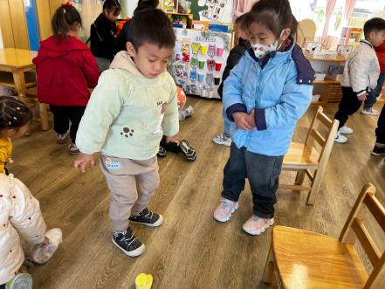 | 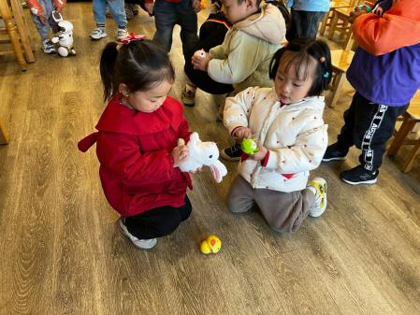 | 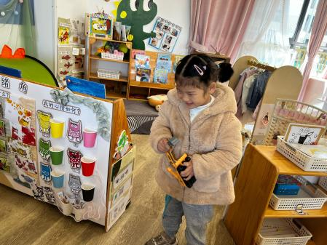
我们一起来玩玩具吧！ | 我可以和你交换玩具吗？ | 交换玩具真好玩！
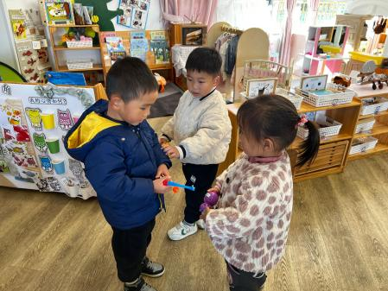 | 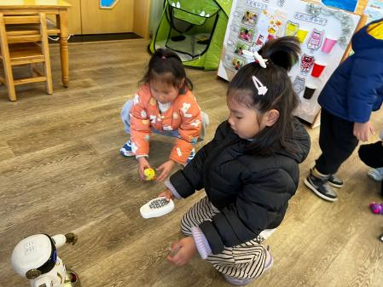 | 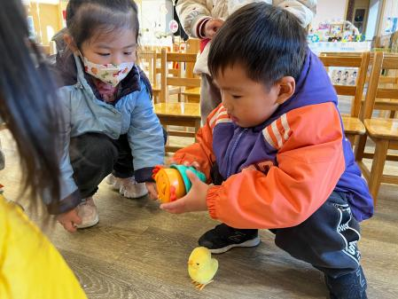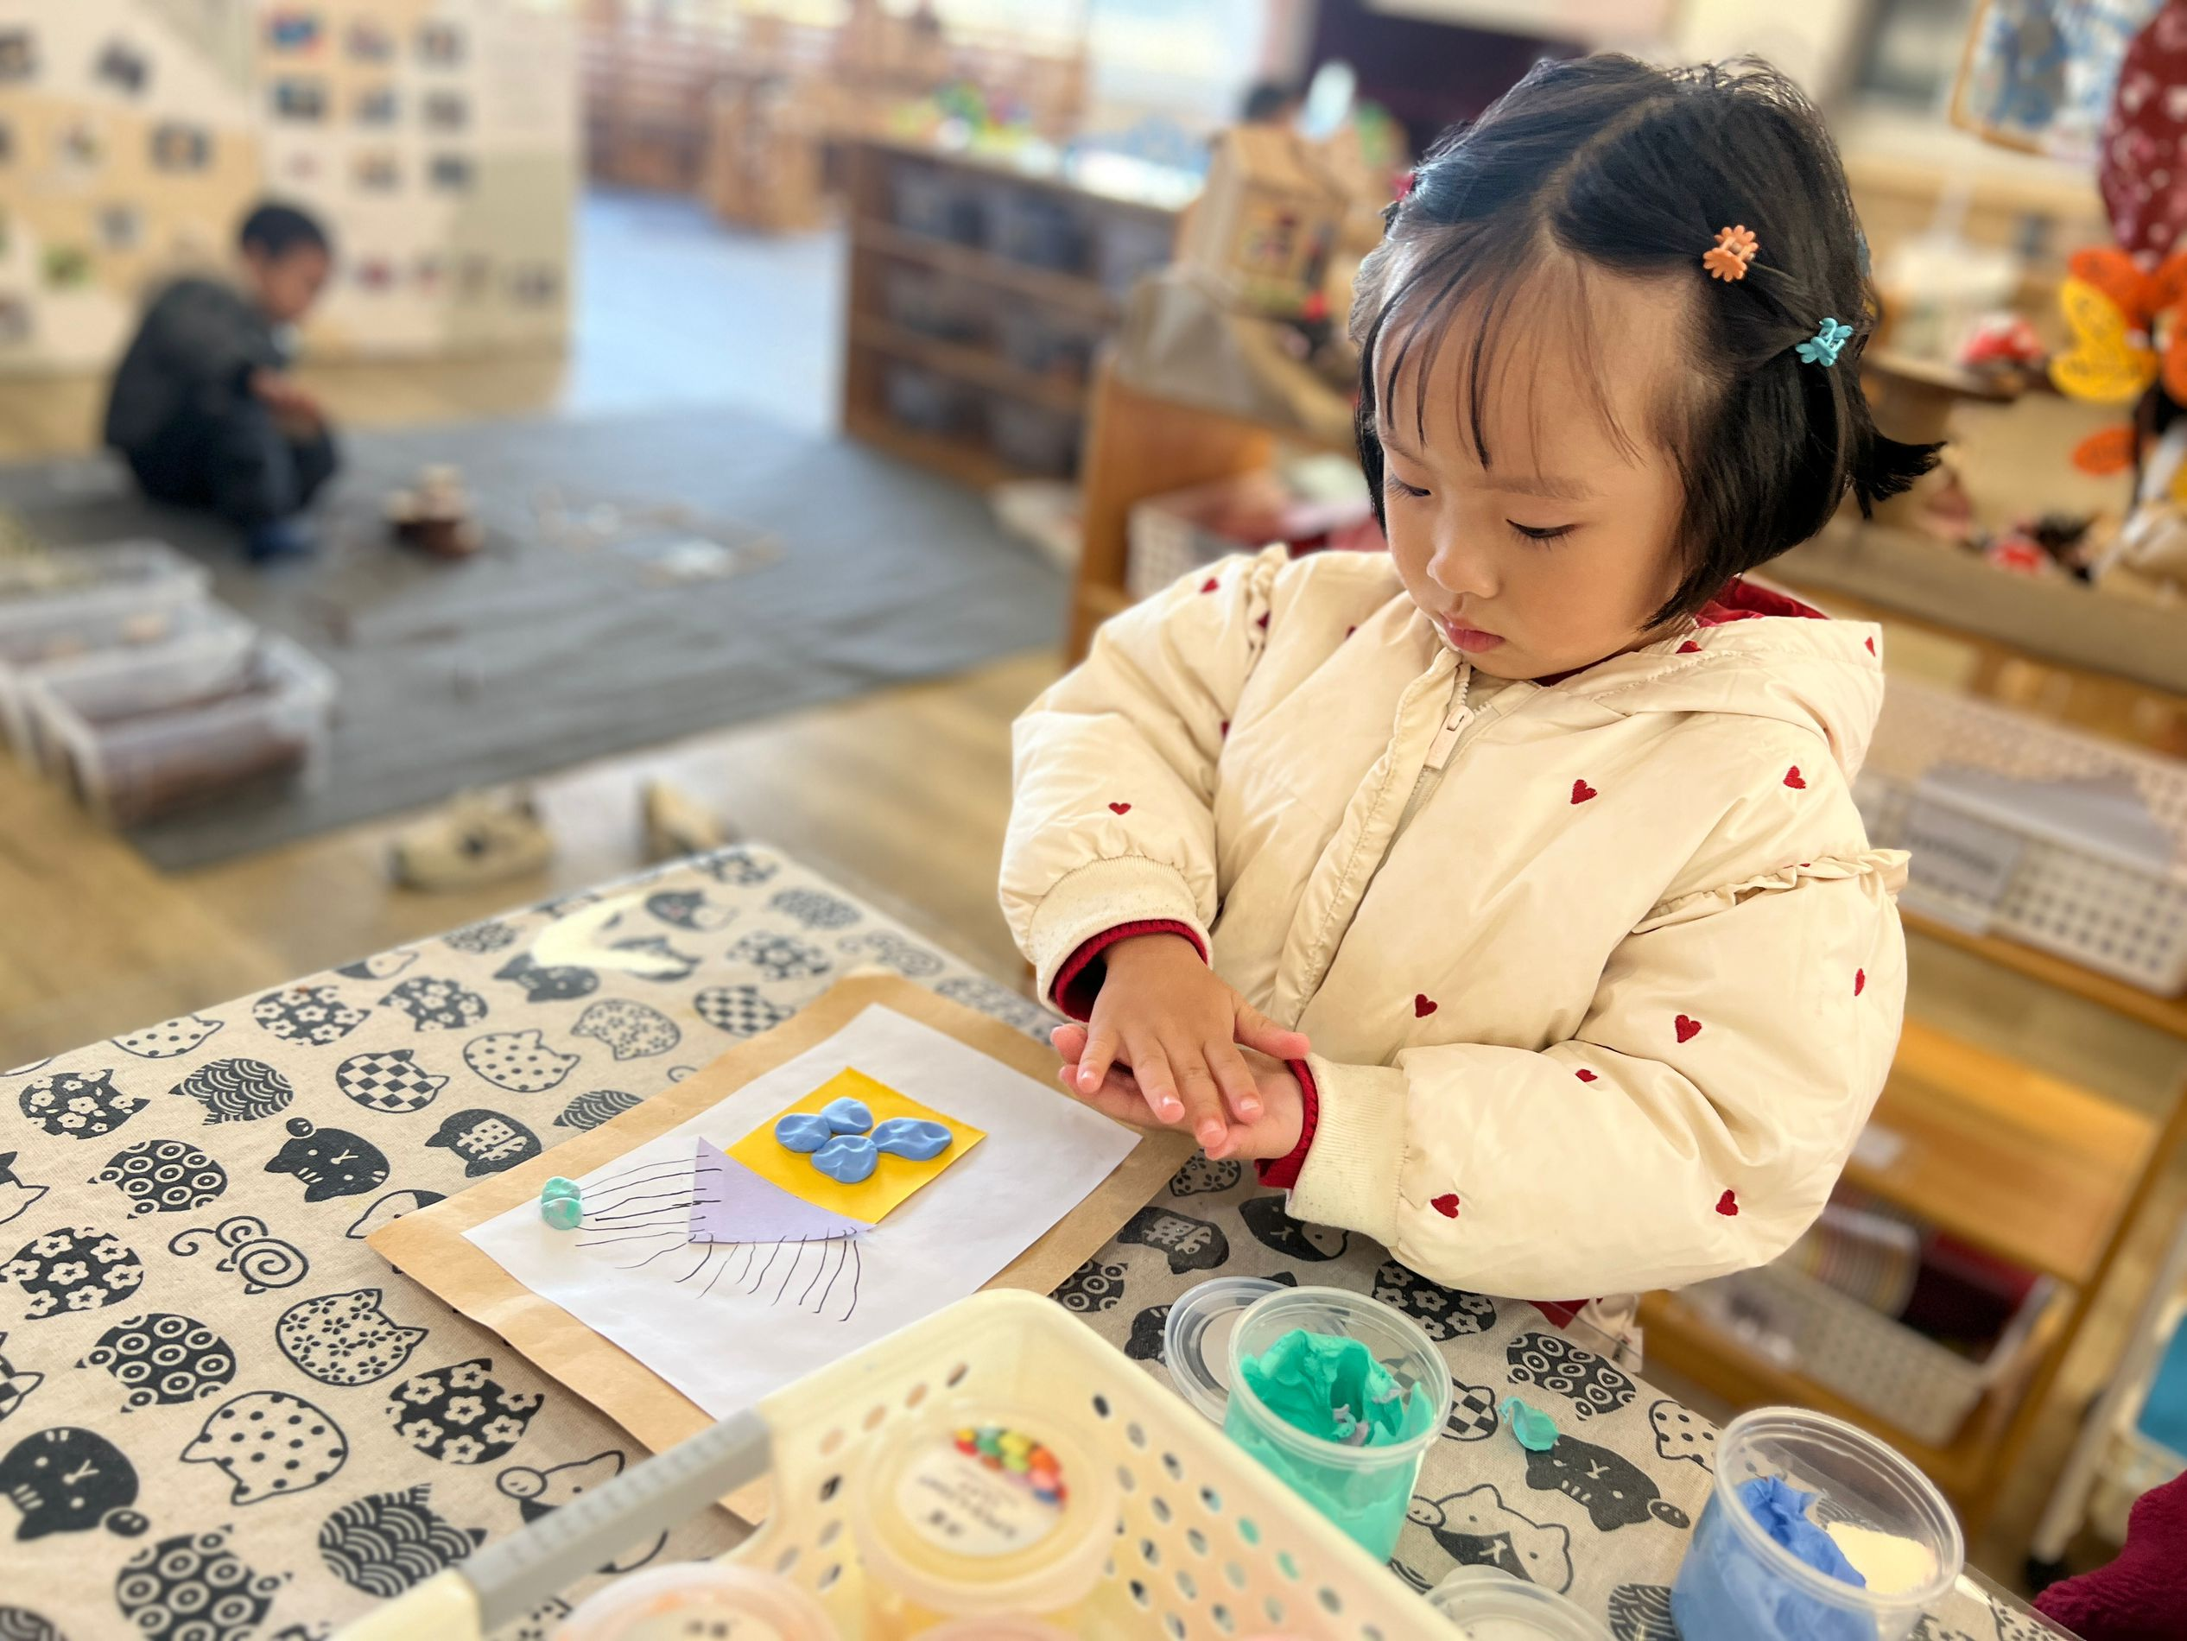
我们交换吧！ | 我来演示这个玩法！ | 玩到不同的玩具啦！

- 户外活动
虽然今天温度降低了，但是天气晴朗，丝毫不影响宝贝们快乐游戏的热情，我们一起在户外开心地玩耍啦！
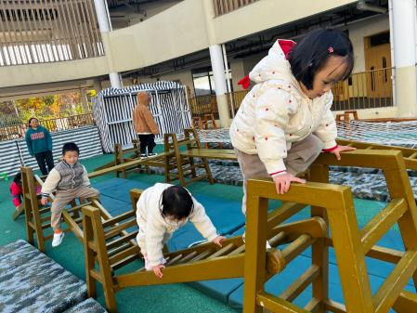 | 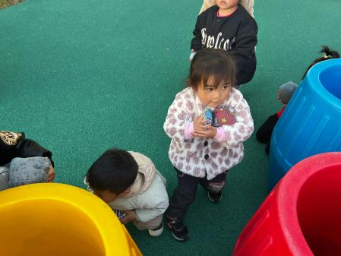 | 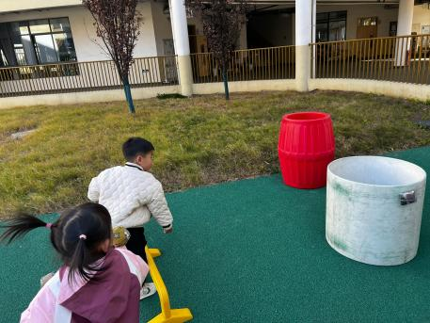
攀爬架又有新变化了，更好玩了。 | 我们一起躲在城堡后面躲沙包。 | 我把沙包扔进洞洞里啦！
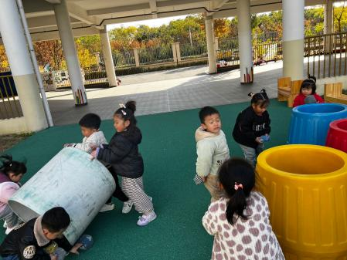 | 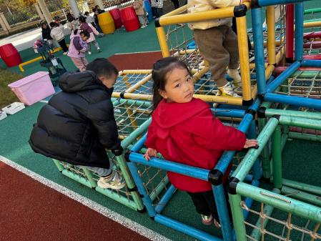 | 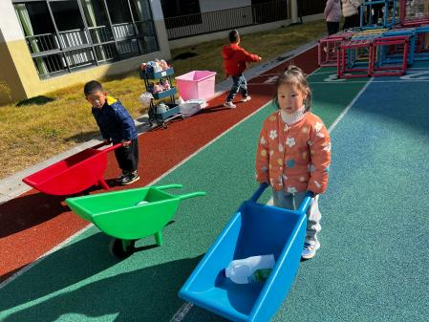
大家一起齐心协力捡沙包。 | 和好朋友一起玩钻爬网！ | 晒着暖暖的太阳，我们一起运货啦！

三、午餐活动
又到了午餐活动的时间，今天吃的是茭白鲍鱼红烧肉、松仁玉米肉丁、荠菜鹌鹑蛋汤、葡萄干蒸饭。真是色香味俱全！
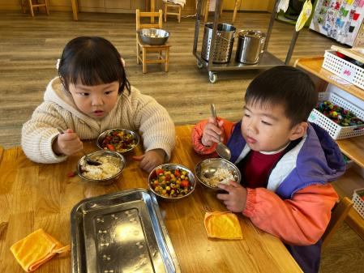 | 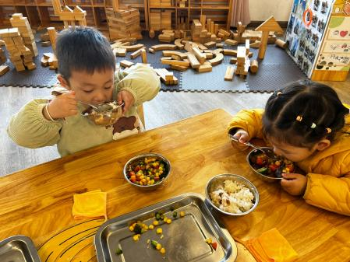 | 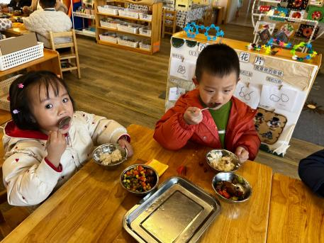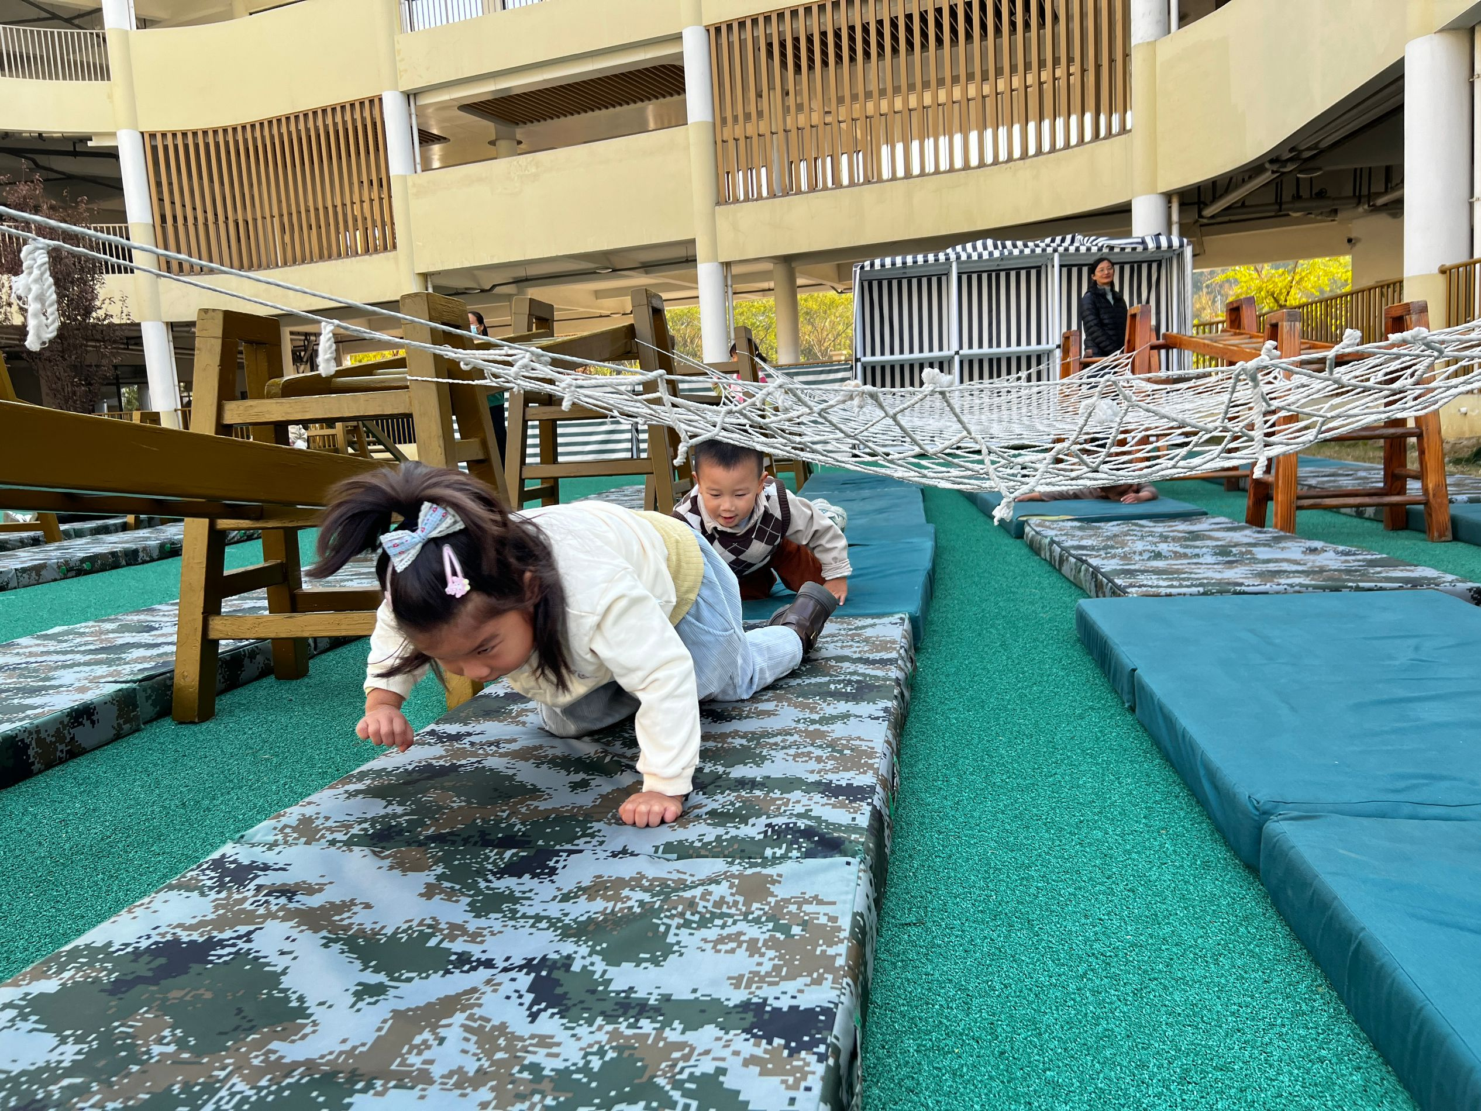
今天的饭里还有葡萄干，真好吃！ | 啊呜啊呜大口吃饭啦！ | 我们细嚼慢咽吃得香。
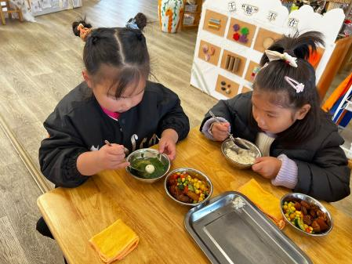 | 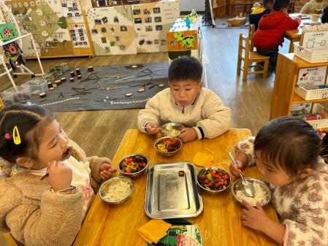 | 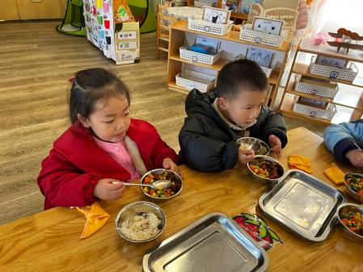
有的时候要先喝汤，控制体重。 | 小胸靠紧小桌子，桌面干干净净。 | 我们都是会吃饭的好宝宝。

四、午睡前的整理
天气冷了，外套厚了，小外套脱下来都要挂在衣柜里啦！我们小四班的宝贝也学会自己挂衣服啦！
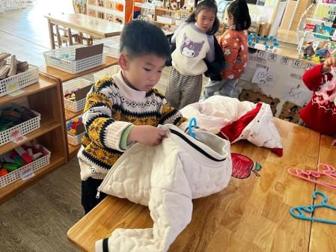 | 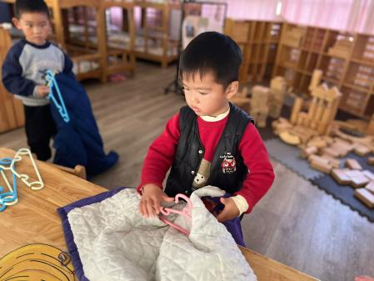 | 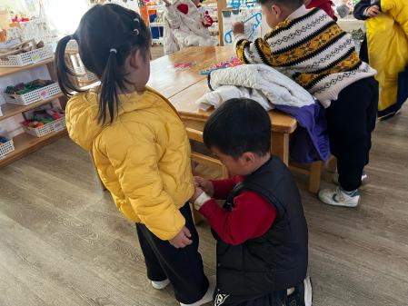
衣服包住小衣架。 | 先把外套铺一铺哦！ | 朋友之间还可以互相帮助呢！
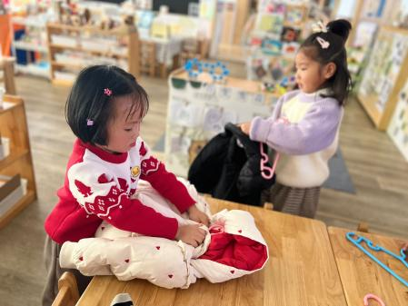 | 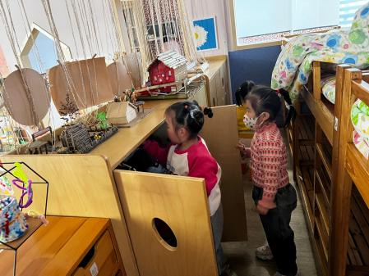
包好衣服拉上拉链。 | 衣服挂到衣柜里，就完成啦！

五、温馨提示：
1.户外活动时为了宝贝们的身体健康，避免出汗着凉，建议大家可以在入园时为宝贝们垫上吸汗巾。
2.午餐活动中发现部分宝贝自主性还不强，用餐过程中容易走神，建议家长在家引导宝贝多多练习自己用餐，不包办代替哦！
3.今天周五，没有延时班，大家别忘记3:30来园接宝贝放学。

